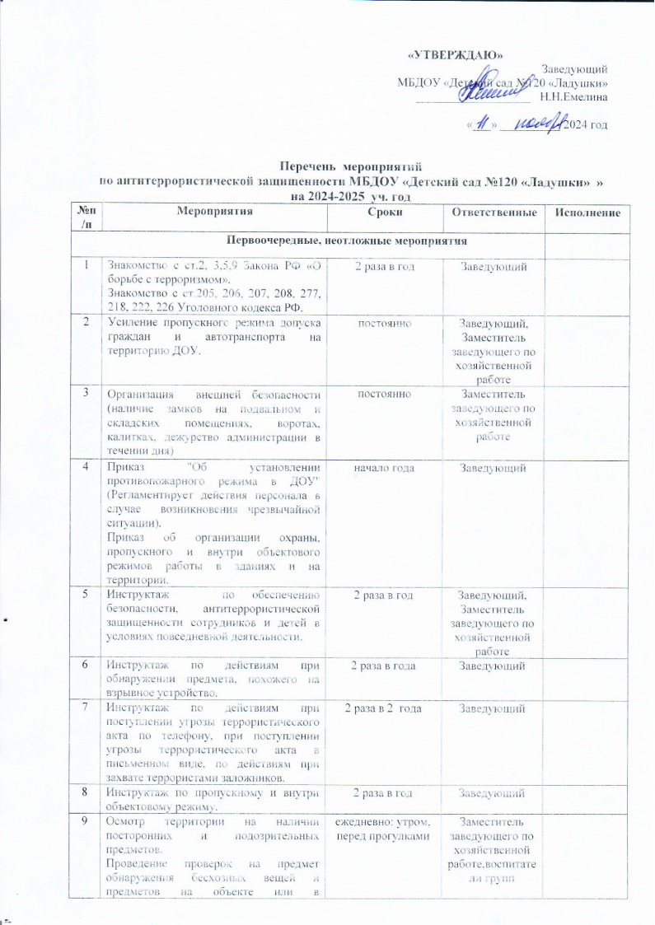

10 | Ежедневные осмотры помещений и территории с отметкой результатов в журнале. | ежедневно | Дежурная администрация, сторожа
11 | Ведение журнала регистрации всех посетителей. | ежедневно | Сторож(вахтер)
12 | Организация встречи с представителем УВД с проведением бесед. | 2 раза в год | Заведующий
13 | Проведение тренировок с сотрудниками ДОУ по действиям при возникновении угрозы совершения террористического акта. | 2 раза в год | Заведующий,  ответственный  ГО ЧС
14 | Постоянное содержание в порядке чердачные, подвальные, подсобные помещения и запасные выходы из ДОУ, которые должны быть закрыты и опечатаны. Проверка состояния решеток и ограждений, обеспечение контроля заосвещенностью территории ДОУ в темное время суток проверка наличия и исправности средств пожаротушения и т.д. | постоянно | Заведующий, Ответственный по пожарной безопасности
15 | Обеспечение контроля за вносимыми (ввозимыми) на территорию ДОУ грузами и предметами ручной клади, своевременным вывозом твердых бытовых отходов. | постоянно | Заместитель, заведующего по хозяйственной работе
16 | Проведение практического занятия по отработке действий с огнетушителем. | 2 раза год | Заведующий, Ответственный по пожарной безопасности
17 | Разработка инструкций и памяток о порядке действий в случае угрозы совершения террористического акта, информационных плакатов. | 1 раз в год | Заведующий, Ответственный ГО ЧС
18 | Организация взаимодействия с органами охраны правопорядка на время проведения мероприятий. | новогодние праздники, выпускные | Заведующий,  ст. воспитатель
19 | Контроль за исправностью работы систем АПС. | ежедневно | Заведующий, Заместитель заведующего по хозяйственной работе
Работа с детьми
1 | Включение в планы воспитательной работы встреч с сотрудниками правоохранительных органов по темам: «Сущность терроризма», «Дисциплинированность и бдительность – в чем выражается их взаимосвязь?». | согласно перспективного плана | Воспитатели  ст. воспитатель
2 | Проведение занятий ОБЖ в группах. | согласно перспективного плана | Воспитатели  ст. воспитатель
3 | Проведение тактико-практических учений по отработке эвакуаций детей при возникновении ЧС: природного и техногенного характера. | 2 раза в год | Воспитатели  ст. воспитатель
4 | Изготовление наглядных пособий по материалам бесед. | согласно перспективного плана | воспитатели,  ст. воспитатель
Работа с родителями
1 | Проведение родительских собраний; мероприятий. | согласно годовому планированию | Воспитатели,  ст. воспитатель
2 | Оформление информационных уголков (папки-передвижки, консультационные папки, памятки, буклеты и т. п.). | ежеквартально | Воспитатели,  ст. воспитатель
Долгосрочные мероприятия, требующие длительного времени
и значительных финансовых затрат
1 | Обеспечить охрану объекта сотрудниками частных охранных организаций или подразделениями ведомственной охраны федеральных органов (пп «а», п. 23 Требований). | май 2023г. | Заведующий
Взаимодействие с территориальными органами безопасности, территориальными органами МВД России и территориальными органами Росгвардии по защите объекта (территории) от террористических угроз
1 | Обследование на инженерно-техническую укрепленность и работоспособность КТС ОВО по г. Набережные Челны. | По графику ОВО | Сотрудник ОВО
2 | Встреча с сотрудниками правоохранительных органов по темам: «Сущность терроризма», «Дисциплинированность и бдительность – в чем выражается их взаимосвязь?». | По графику ОВО | Сотрудник ОВО
3 | Плановая комиссионная проверка к новому учебному учебного года. | август | УО

